网络管理与运维实践7报告
实践名称： | 项目7 使用Telemetry实时监控CPU和内存使用率
学生班级： | 网络工程2301班
学生姓名： | 雷若奇
实验过程记录及截图（截图需要包含姓名、学号水印）：
- 配置CE
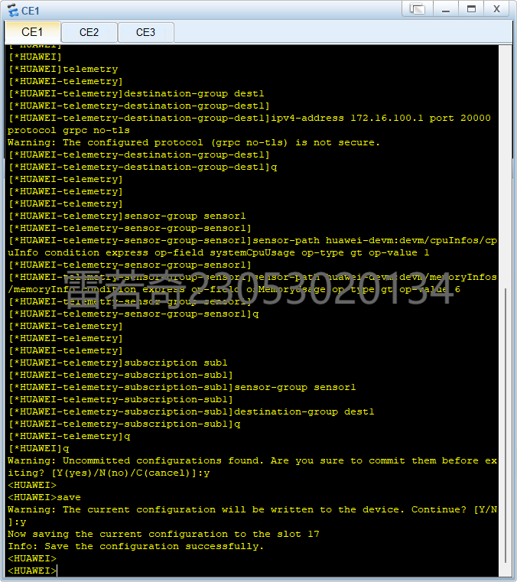
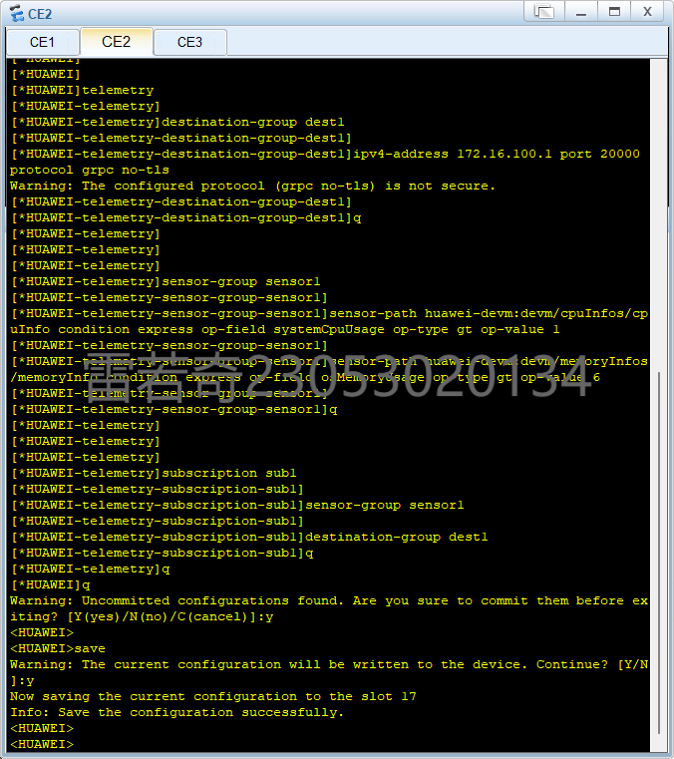
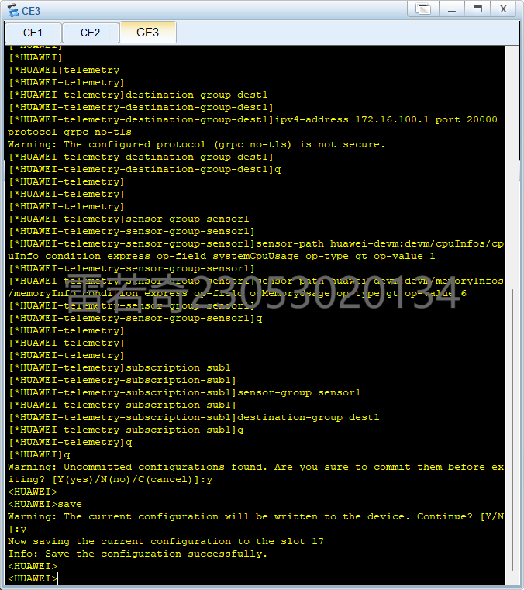
- 运行代码
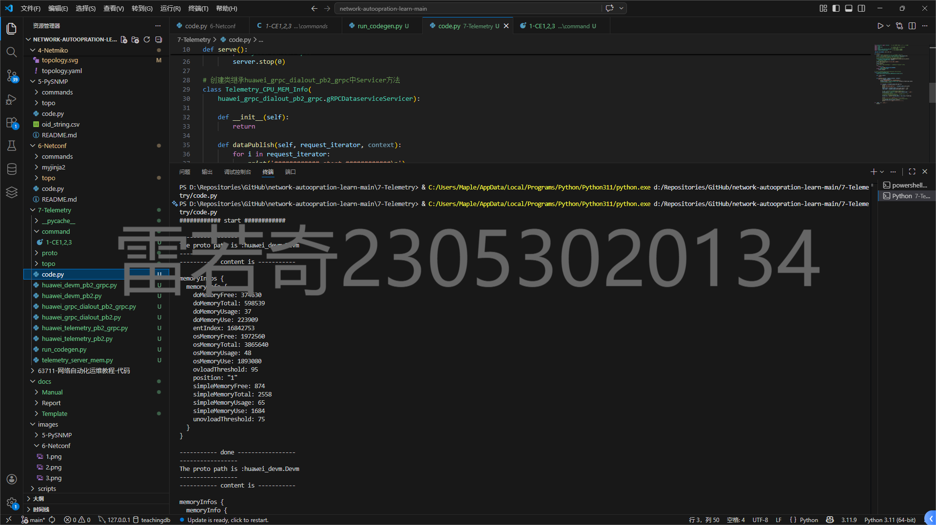

。。。。
实践心得：（自问自答的形式）
问题1.
问题2.
问题3.

